**Муниципальное общеобразовательное учреждение**

**«Средняя общеобразовательная школа» с.Нившера**

**Сценарий внеурочного занятия «Разговора о важном» по теме «ДЕНЬ ЗНАНИЙ» для 8-9 класса.**

Автор:

Михайлова Валентина Валерьяновна

должность - учитель физической культуры

2024 год

**Сценарий внеурочного занятия «Разговора о важном» по теме «ДЕНЬ ЗНАНИЙ» для 8-9 класса.**

**Цель занятия:** развитие у обучающихся интереса к новым знаниям, к обучению в школе, воспитание гордости за свою страну и за малую родину, формирование понимания значимости знаний и процесса обучения для достижений в науке, культуре, для развития общества и улучшения качества жизни людей.

**Формирующиеся ценности:** самореализация, развитие, воспитание, дружба. **Планируемые результаты:**

*Личностные:*

• уважительное отношение школьников к знаниям, желание учиться, познавать новое;

• положительный настрой на общение, совместную деятельность. *Предметные:*

• представление школьников о роли знаний в жизни человека;

• первичные представления о научно-техническом прогрессе.

*Метапредметные:*

• участие в коллективном диалоге;

• установление соответствия между объектами и их характеристиками. Рекомендуемые партнеры занятия

• Музей в селе Нившера, д. Алексеевка, школьный музей МОУ «СОШ» с. Нившера.

*Продолжительность:* 40 мин.

Рекомендуемаяформа занятия: беседа, обсуждение, игра КВИЗ - работа в группах. Занятие включает просмотр видеоматериала, презентацию.

*Ход мероприятия*

**Часть 1. Мотивационная**

15 июня 1984 г. по указу президиума Верховного Совета СССР 1 сентября утверждено датой празднования Дня знаний.

Какие ассоциации у вас возникают со словом «День Знаний» (Ответы учащихся)

А вы знаете, что этот день в нашей стране является государственным праздником – Днем Знаний.

**Часть 2. Основная**

**Учитель***.*Считается, что традиция начинать учебный год 1 сентября связана

с пришедшим из Византии в Россию в XV в. обычаем отмечать наступление нового календарного года в первый день осени. В гимназиях царской России учиться начинали 1 или 15 августа. В сельских школах учебный год длился с декабря по майиз-за сельхоз работ.

Сегодня 1 сентября – начало нового учебного года для всех российских школьников.

Самую первую школу в Республике Коми открыли в 1814 г. Это была школа при Серёговском солеваренном заводе, её открыли по инициативе его владельца – купца Ивана Рыбникова. В 1820-1830 годы по инициативе местных священников открыли первые приходские школы. Первую школу в Усть-Сысольске открыла церковь в 1822г. Это было духовно-приходское училище при городском Троицком соборе.

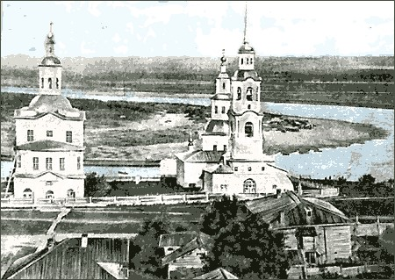

А в**1835** г. в Усть-Сысольске по ходатайству «городского общества» было открыто **приходское училище**. Надзирателем был избран купец И. Новоселов. В частности, сей купец был одним из наиболее активных инициаторов строительства Стефановской церкви. Нашли учителей, собрали учебники, отслужили, как положено, молебен, зачитали пункты из правил, и училище приступило к благородному делу воспитания юношества.

13 марта **1840** г. состоялось торжественное *открытие Усть-Сысольского****уездного училища****.*

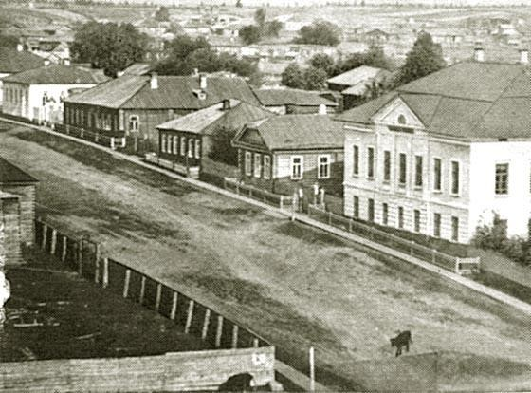

До 1873 г. обучение в нем было бесплатным, а затем с учеников начали взимать плату – по 2 рубля в год. Уездное училище, относившееся к типу повышенных начальных школ, давало более обширное образование. Помимо обязательного закона божия, в них изучались русский язык, чистописание, арифметика и геометрия, история, география, черчение и рисование.

В **1858** г. была открыта первая школа для девочек (до этого в учебные заведения принимали только мальчиков). Дополнительно в нем обучали рукоделию. Инициатором открытия училища был смотритель усть-сысольских училищ Е. Кичин.

Изменения к лучшему в народном образовании появляются с начала 70-х годов XIX века.

В **1870** г. женское училище было преобразовано в **прогимназию**. По тем временам это было солидное учебное заведение. Обучалось около 60 девочек.

В **1909** г. была открыта 7-классная **женская гимназия** на базе прогимназии . Женская гимназия стала первым светским средним учебным заведением зырянского края.

В **1916** г. на базе Усть-Сысольской женской гимназии была создана **учительская семинария**.

В 1912 г. была открыта и **мужская гимназия** на базе прогимназии, созданной в 1910 г.

В октябре 1890 г. училище получило новое каменное двухэтажное здание (проект вологодского архитектора Фёдорова) по Набережной (ныне Кирова) улице.

С января 1932 г. в этом здании был открыт КГПИ (Коми Государственный Педагогический Институт) с 4 факультетами — первое высшее учебное заведение в Коми АССР.

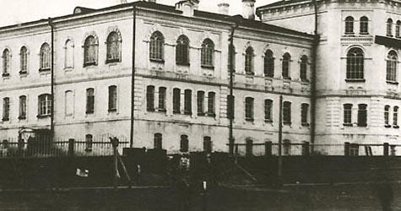

**Учитель.**Ребята, а вы знаете, когда появилась первая школа в нашем селе? (*ответы детей)*

Церковно-приходская школа была открыта в 1861 году священником Поповым Александром Павловичем. В 1903 году заведующим стал священник Марков Александр Николаевич. Учителями работали Подорова Вера Трофимовна и паломщик Трубачев Петр Михайлович.

Семилетняя школа открылась в 1937 году . В 1942 году привезли немецких детей в с.Нившера. они также стали учащимися школы. Их было 44.

В 1952 году была построена первое школьное здание на 140 человек. До этого обучались в частных домах.

Восьмилетняя школа открылась в 1962 году. Она являлась базовой школой для начальных школ в деревне Ивановка, Алексеевка, Лымва, Русановская, Боровск.

Средняя школа преобразовалась в 1972 году. Обучалось 753 учащихся. В январе 1973 года перешли в новое здание школы на 455 человек.

А остальную информацию посмотрим в фильме «История нашей школы…»

[*https://vk.com/club193458801?w=wall-193458801_226%2Fall*](https://vk.com/club193458801?w=wall-193458801_226%2Fall)*(Демонстрация фильма об истории Нившерской школы*)

**3 часть. Заключительная**

**Учитель.** Ребята, а что было бы, если б не было школ? (примерные *ответы детей: не было бы света, гаджетов, знаний и т.д.).*

А может, и ваши знания проверим, которые вы получаете в школе. Я предлагаю разделиться в две команды и поиграть в игру КВИЗ.

<https://infourok.ru/viktorina-kviz-snova-v-shkolu-dlya-dnya-znanij-1-sentyabrya-7280887.html>

**Учитель.** Закончить наше мероприятие хочу словами Михаила Лебедева, уроженца нашего района. Он написал стихотворение «Велӧдчӧй, челядь».

Велӧдчӧй, челядь,

Югдӧдӧй юр.

Велӧдчӧм вайӧ

Тіянлы бур.

Понданныдтӧдны

Быдсяматор:

Шондіыс, муыс

Лоӧмакор;

Гожӧмынмыйла

Гымалӧгым;

Ар бӧрынкытысь

Локталӧлым;

Кӧдзтӧгыскыдзи

Лэптысьӧ вӧр;

Кысьсэнілоӧ

Пӧткада звер;

Мувылынкутшӧм

Дивӧясэм;

Мыйвӧснайӧзыс

Уджалӧнэм.

Понданныдтӧдны

Омӧль и бур.

Велӧдчӧй, челядь,

Югдӧдӧй юр!

*Дополнительный материал:*

Фильм «История школы…», был создан учителями МОУ «СОШ» с.Нившера в 2021 году